PKP Polskie Linie Kolejowe S.A.
Biuro Komunikacji i Promocji
Zespół Rzecznika prasowego
ul. Targowa 74
03-734 Warszawa
tel. + 48 22 473 30 02
tel. kom. + 48 662 114 900
rzecznik@plk-sa.pl
www.plk-sa.pl
Biała Podlaska, 19 października 2018 r.

Informacja prasowa
Zmieniają się stacje Biała Podlaska, Terespol i Małaszewicze
Na stacjach w Białej Podlaskiej i Terespolu będą nowe, wygodne perony oraz przejścia podziemne z windami. W Małaszewiczach podróżni korzystają już ze zmodernizowanych peronów. Rozpoczynają się prace przy budowie wiaduktu w Białej Podlaskiej. Na czas najcięższych prac przewidziane są zmiany w komunikacji.

Na stacji w Białej Podlaskiej komfort obsługi pasażerów zwiększy się dzięki przebudowanym peronom. Będą nowe wiaty, ławki i oświetlenie. Antypoślizgowa nawierzchnia peronów z liniami prowadzącymi ułatwi poruszanie się osób niedowidzących i niewidomych. Podziemne przejście dla pieszych z windami zapewni dogodną komunikację. Obecnie na stacji kontynuowane są prace odwodnieniowe i budowa nowych torów.
Mieszkańcy nowych osiedli oraz studenci szkoły wyższej, dzięki nowemu przystankowi
Biała Podlaska Rozrządowa zyskają lepszy dostęp do kolei. W terenie już widać perony.
Ich wyposażenie będzie odpowiadało również potrzebom osób o ograniczonej możliwości poruszania się.

Bezpieczniej przez tory
W Białej Podlaskiej rozpoczęła się budowa wiaduktu kolejowego, który zastąpi przejazd
kolejowo-drogowy w ciągu ulicy Lubelskiej. Nowy obiekt nie tylko zwiększy poziom bezpieczeństwa, ale usprawni system komunikacji w mieście. Wykonawca zaplanował prace
z zachowaniem ruchu kolejowego. Aby odpowiednio przygotować i zabezpieczyć teren będą przygotowane specjalne konstrukcje. Dla bezpieczeństwa, na kilka dni podczas prac wstrzymany będzie ruch pociągów.

W dniach 23-26.10.2018 r. i 13-16.11.2018 r. wprowadzona będzie zastępcza komunikacja autobusowa dla pociągów regionalnych na odcinku Międzyrzec Podlaski – Terespol. Zastępcza komunikacja autobusowa dla pociągów dalekobieżnych obowiązuje bez zmian na odcinku
Biała Podlaska – Terespol.

Dla podróżnych wygodniejsze stacje
Na stacji Terespol kontynuowana jest budowa nowych peronów. Prowadzone są prace przy przebudowie przejścia podziemnego. Obiekt będzie wyposażony w windy. Takie rozwiązanie zwiesza dostępność dla podróżnych. i torów. Na stacji wykonawca pracuje również przy budowie linii energetycznych oraz sieci trakcyjnej. W Małaszewiczach podróżni już korzystają z nowych peronów. Obecnie budowana jest nowa nastawnia oraz nowa sieć trakcyjna. Zmieniają się tory.

Inwestycja PKP Polskich Linii Kolejowych S.A. usprawni regionalne i międzynarodowe połączenia kolejowe. Pociągi pasażerskie będą mogły jeździć z prędkością do 160 km/h, a towarowe
do 120 km/h. Zmiany wpłyną na wzrost konkurencyjności transportu kolejowego. Poprawi się bezpieczeństwo i komfort podróżnych.
Projekt „Prace na linii kolejowej E 20 na odcinku Siedlce – Terespol, etap III – LCS Terespol”
jest współfinasowany przez Unię Europejską w ramach instrumentu finansowego
Łącząc Europę”. Łączną wartość projektu wynosi ponad 555,5 mln zł, a kwota dofinansowania 546,4 mln zł.

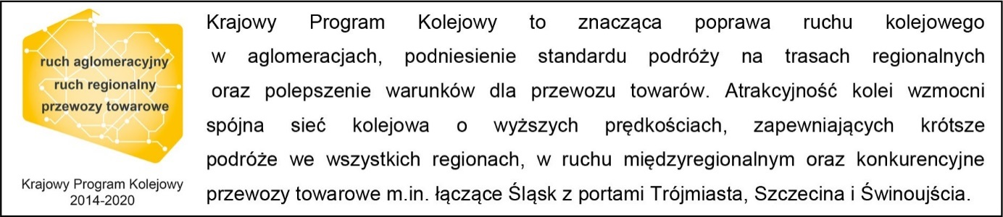

,,Wyłączną odpowiedzialność za treść publikacji ponosi jej autor. Unia Europejska nie odpowiada
za ewentualne wykorzystanie informacji zawartych w takiej publikacji”

Kontakt dla mediów:
Karol Jakubowski
Zespół prasowy
PKP Polskie Linie Kolejowe S.A.,
rzecznik@plk-sa.pl ,
T: + 48 668 679 414

